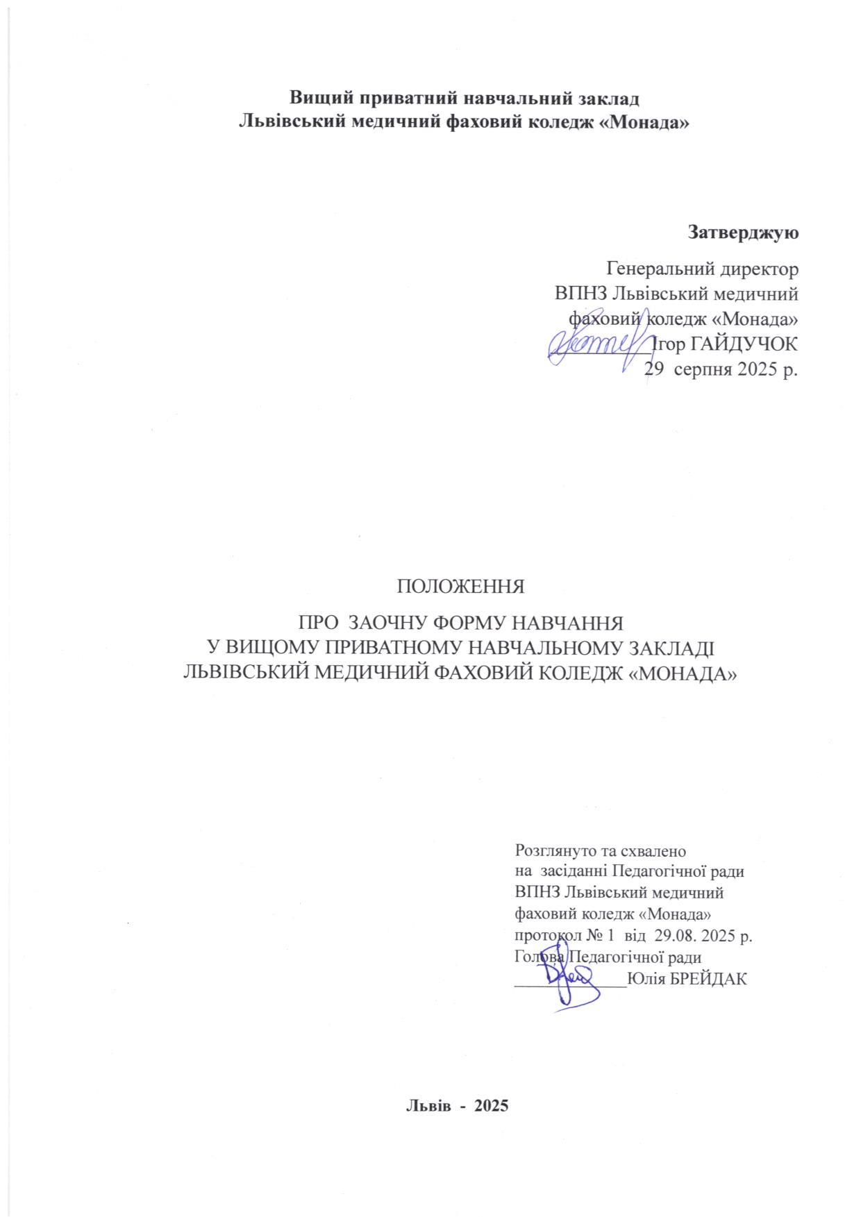
- Загальні положення
  - Заочна форма здобуття фахової передвищої освіти - це спосіб організації освітнього процесу шляхом поєднання очної форми навчання під час навчально-екзаменаційних сесій і самостійного оволодіння освітньо-професійною програмою у міжсесійний період, що забезпечує можливість реалізації права громадян на здобуття освіти без відриву від виробництва.
  - Дане Положення регулює особливості освітнього процесу за заочною формою навчання у ВПНЗ Львівський медичний фаховий коледж «Монада» (далі Коледж)
  - Положення розроблено відповідно до наступних нормативно-правових документів:
- Закону України «Про освіту»,
- «Про фахову передвищу освіту»,
- «Про відпустки»,
- Кодексу законів про працю України.
1.4. Прийом на заочну форму навчання здійснюється на конкурсній основі згідно з Правилами прийому на навчання до Коледжу для здобуття фахової передвищої освіти.
1.5. Особи, які навчаються в Коледжі за заочною формою навчання, мають статус здобувача освіти і на них поширюються права та обов'язки, що визначені чинним законодавством.
1.6. Навчання за заочною формою організовується для освітньо-професійного ступеня фаховий молодший бакалавр за наявності підготовки за денною формою навчання за спеціальністю 226 Фармація, промислова фармація/І8 Фармація галузі знань 22 Охорона здоров'я.
1.7. Тривалість навчання за заочною формою для здобуття освітньо-кваліфікаційного ступеня фаховий молодший бакалавр визначається Коледжем і не може перевищувати нормативний термін навчання для денної форми, визначений державним стандартом освіти, більше, ніж на 20 %.
1.8. Обсяг, структура та якість знань, умінь і навичок студентів, які навчаються за заочною формою, мають відповідати вимогам державного стандарту освіти, встановлених для відповідного освітньо-кваліфікаційного ступеня освіти.
1.9. Здобувачу заочної форми навчання, який виконав всі вимоги навчального плану, склав атестацію, рішенням екзаменаційної (кваліфікаційної) комісії присвоюється відповідний освітньо-кваліфікаційний ступінь і кваліфікацію та видається документ про освіту.
1.10. Навчання за заочною формою здійснюється на контрактній основі за кошти юридичних та фізичних осіб.
1.11. Розмір оплати за навчання встановлюється навчальним закладом. Оплата проводиться по семестрах.
2. Організація освітнього процесу за заочною формою навчання
2.1. Освітній процес за заочною формою навчання в Коледжі організовується відповідно до Положення про організацію освітнього процесу у ВПНЗ Львівський медичний фаховий коледж «Монада» та здійснюється протягом навчального року під час настановних, навчально-екзаменаційних сесії та міжсесійний період.
2.2. Основними документами, які регламентують організацію освітнього процесу заочної форми навчання у Коледжі, є:
− освітньо-професійна програма;
− навчальний план;
− робочий навчальний план;
− графік освітнього процесу;
− робочі програми навчальних дисциплін.
2.3. Робочий навчальний план за освітньо-професійною програмою «Фармація, промислова фармація» структурований у кредитах ЄКТС (обсяг одного кредиту становить 30 годин) за навчальними роками та реалізується протягом терміну навчання, визначеного освітньо-професійною програмою.
2.4. Організація навчання за заочною формою під час навчально-екзаменаційних сесії і в міжсесійний період здійснюється відповідно до графіка освітнього процесу, який затверджується директором Коледжу і доводиться до відома здобувачів перед початком навчального року.
2.5. У графіку освітнього процесу відображаються
− кількість навчально-екзаменаційних сесій і терміни їх проведення;
− перелік освітніх компонентів, що вивчаються та їх обсяги;
− кількість підсумкових модульних контролів і терміни їх виконання;
− форми семестрового контролю, атестації здобувачів та терміни їх проведення;
− тривалість виробничої та переддипломної практик;
− тривалість канікул.
Графік освітнього процесу складається на поточний навчальний рік на підставі робочого навчального плану.
2.6. Дотримання назв та обсягів нормативних освітніх компонентів відповідно до державного стандарту фахової передвищої освіти відповідної ОПП є обов'язковим при організації освітнього процесу зі здобувачами заочної форми навчання.
2.7. Матеріал освітнього компонента, обсяг у кредитах ЄКТС, його зміст, послідовність викладання та форми поточного і підсумкового контролю визначаються робочою навчальною програмою/силабусом, які розглядаються та затверджуються цикловою комісією щорічно.
2.8. Навчально-екзаменаційна сесія для здобувачів заочної форми навчання - це частина навчального року, протягом якої здійснюються всі форми освітнього процесу, передбачені робочим навчальним планом: лекції, практичні, семінарські та індивідуальні заняття, лабораторні роботи, консультації, контрольні заходи у формі поточного контролю.
2.9. Очні навчальні заняття з певної дисципліни під час навчально-екзаменаційних сесій проходять за розкладом для відповідної групи. Під час проведення занять здобувачам освіти передаються необхідні знання і здійснюються контрольні заходи у формі поточного контролю знань.
Присутність здобувачів освіти на навчальних заняттях є обов’язковою. Заняття, пропущені здобувачами освіти у період навчально-екзаменаційних сесій, підлягають обов’язковому відпрацюванню.
2.10. Кількість сесій і терміни їх проведення встановлюються навчальним закладом з урахуванням особливостей напрямку підготовки, року навчання. Тривалість періоду між навчальними заняттями та контрольними заходами не може бути меншою, ніж один місяць.
2.11. Міжсесійний період для заочної форми навчання - це та частина навчального року, протягом якої здійснюється робота над засвоєнням навчального матеріалу як самостійно, так і під керівництвом викладача з використанням технологій дистанційного навчання в синхронному та асинхронному режимах.
2.12. Основною формою роботи здобувачів освіти над засвоєнням навчального матеріалу є самостійна робота. Самостійна робота включає опрацювання навчального матеріалу, виконання індивідуальних завдань.
2.13. Кількість годин, що плануються на виконання самостійної роботи, залежить від загального обсягу годин навчальних компонентів і визначається як різниця між загальним обсягом та обсягом аудиторних занять на навчально-екзаменаційній сесії.
2.14. Зміст самостійної роботи здобувачів освіти, її обсяг, індивідуальні завдання визначаються робочою навчальною програмою дисципліни; виконання їх забезпечується наявною в Коледжі системою навчально-методичних засобів, а саме: підручниками, посібниками, конспектами лекцій, інструктивними матеріалами, збірниками завдань, а також навчальними матеріалами, розміщеними на навчальній платформі Moodle.
2.15. У міжсесійний період здобувачам освіти, які навчаються за заочною формою, може бути надана можливість відвідувати навчальні заняття, отримувати консультації викладачів та виконувати інші види навчальної роботи разом зі здобувачами денної форми.
2.16. Вибіркові освітні компоненти обираються здобувачами освіти на принципах альтернативності та академічної відповідальності відповідно до Положення про порядок і умови обрання здобувачами дисциплін за вибором у ВПНЗ Львівський медичний фаховий коледж «Монада».
2.17. Оцінювання навчальних досягнень здобувачів заочної форми відбувається відповідно до Положення про критерії, правила і порядок оцінювання навчальних досягнень. здобувачів освіти у ВПНЗ Львівський медичний фаховий коледж «Монада».
2.18. Порядок перезарахування та визначення академічної різниці з окремих навчальних дисциплін для здобувачів освіти, які вступили на навчання на основі раніше здобутого певного рівня освіти, відбувається відповідно до Положення про порядок перезарахування навчальних дисциплін та визначення академічної різниці у ВПНЗ Львівський медичний фаховий коледж «Монада».
2.19. Навчальні матеріали дисципліни, передбачені для засвоєння студентом при проведенні аудиторних занять та самостійної роботи, виносяться на поточний та підсумковий контроль.
Всі навчальні заняття, проведені зі здобувачами освіти заочної форми навчання, відображаються в журналах навчальних занять, заліково-підсумкових відомостях.
3. Виклик студентів заочної форми навчання на сесію
3.1. Виклик здобувачів заочної форми навчання на сесію здійснюється відповідно до графіка освітнього процесу довідкою-викликом встановленої форми. Студенти заочної форми навчання допускаються до сесії, якщо вони не мають академічної заборгованості за попередній семестр. Довідка-виклик є підставою для надання здобувачам додаткової оплачуваної відпустки. Довідка-виклик є документом суворої звітності та підлягає реєстрації окремій книзі із зазначенням номера та дати видачі.
3.2. Здобувачі заочної форми навчання, які не виконали вимог навчального плану і не мають права на додаткову оплачувану відпустку, можуть прибути на екзаменаційну сесію для ліквідації академічної заборгованості самостійно.
3.3. Коледж за певних умов (хвороба, вагітність, пологи, складні сімейні обставини, особливий графік роботи, службові відрядження тощо) для окремих здобувачів може встановлювати індивідуальний графік освітнього процесу, який затверджується відповідним наказом директора Коледжу.
3.4. Здобувачі заочної форми навчання, які працюють за обраним фахом або мають відповідний досвід практичної роботи, звільняються від проходження фахової практики. В інших випадках здобувачі проходять виробничу та переддипломну практики за програмою Коледжу відповідно до Положення про практичну підготовку здобувачів освіти у ВПНЗ Львівський медичний фаховий коледж «Монада».
4. Пільги для осіб, які здобувають фахову передвищу освіту
за заочною формою навчання
4.1. Відповідно до Кодексу законів про працю України і Закону України "Про відпустки" та постанови Кабінету Міністрів України від 28 червня 1997 р. 634 "Про порядок, тривалість та умови надання щорічних відпусток працівникам, які навчаються у вищих навчальних закладах за вечірньою та заочною формою навчання" студент-заочник має право користуватися пільгами у вигляді додаткових оплачуваних відпусток і відпусток без збереження заробітної плати.
4.2. Додаткові оплачувані відпустки надаються на період сесії для здобувачів, які успішно навчаються в Коледжі
- на першому та другому курсах - 30 календарних днів щорічно;
- на третьому і на наступних курсах - 40 календарних днів щорічно;
- складання атестацій в коледжі - 30 календарних днів.
4.3. Здобувачам, які не виконали навчальний план у повному обсязі, додаткові відпустки надаються без збереження заробітної плати.
4.4. Коледж в разі потреби (з урахуванням особливостей організації освітнього процесу та умов праці здобувача тощо) може здійснювати перерозподіл додаткових відпусток між навчальними курсами в межах їх загальної тривалості на весь термін навчання.
4.5. Здобувач заочної форми навчання, який не виконав у встановленні терміни вимоги навчального плану або не виконав вчасно вимоги, які обговорені в контракті, відраховується із Коледжу.
5. Прикінцеві положення
5.1. Зміни та доповнення до Положення, його нова редакція розглядаються та затверджуються Педагогічною радою Коледжу.

Додаток 1. Довідка-виклик

ВПНЗ Львівський медичний фаховий коледж «Монада»
(повне найменування вищого навчального закладу)

ДОВІДКА-ВИКЛИК № ______від „___” _________________ 20___ року

Керівнику __________________________________________________________________
(повне найменування підприємства, організації, установи)
___________________________________________________________________________________________

На підставі статей 215-220 КЗпП України та статті 15 Закону України „Про відпустки” прошу Вас надати додаткову оплачувану відпустку на період настановних занять/ виконання лабораторних робіт / складання сесії / складання державних іспитів (атестації) студенту(-ці) заочної форми навчання _______ курсу, відділення «Фармація» ВПНЗ Львівський медичний фаховий коледж «Монада»
______________________________________________
(прізвище, ім‘я, по батькові)
на _____ днів, строком з „ ___” ___________ 20___ року по „ ___” __________ 20___ року як такому (-ій), що успішно виконує навчальний план.

М.П. Директорка базового коледжу
ВПНЗ Львівський медичний фаховий коледж «Монада» Юлія БРЕЙДАК

_____________________________________________________________________________
____________________________________________________________________________________________________________________

ДОВІДКА ПРО УЧАСТЬ В СЕСІЇ

Згідно з довідкою-виклико № ___ студент(-ка) заочної форми навчання _____ курсу ВПНЗ Львівський медичний фаховий коледж «Монада», відділення «Фармація»

_____________________________________________________________________________,
(прізвище, ім‘я, по батькові)
який(-а) працює _______________________________________________________________ _____________________________________________________________________________,
(назва підприємства, організації, установи)

в оплачувану додаткову відпустку вибув(-ла) „ _____” _________________ 20___ року

М.П. ________________________________________________________________________
(посада, підпис, прізвище, ініціали посадової особи підприємства, установи, організації)

Прибув(-ла) до навчального закладу „ _____” ______________ 20___ року

Вибув(-ла) з навчального закладу „ ____” ______________ 20___ року, склавши за вказаний строк ______ екзаменів, _____ заліків, із запланованих ______ екзаменів, ______ заліків.
М.П

Директорка базового коледжу
ВПНЗ Львівський медичний фаховий коледж «Монада» Юлія БРЕЙДАК

„ ___” ____________ 20___ року

Прибув на підприємство (до організації, установи) „ ___” _________________ 20___ року

